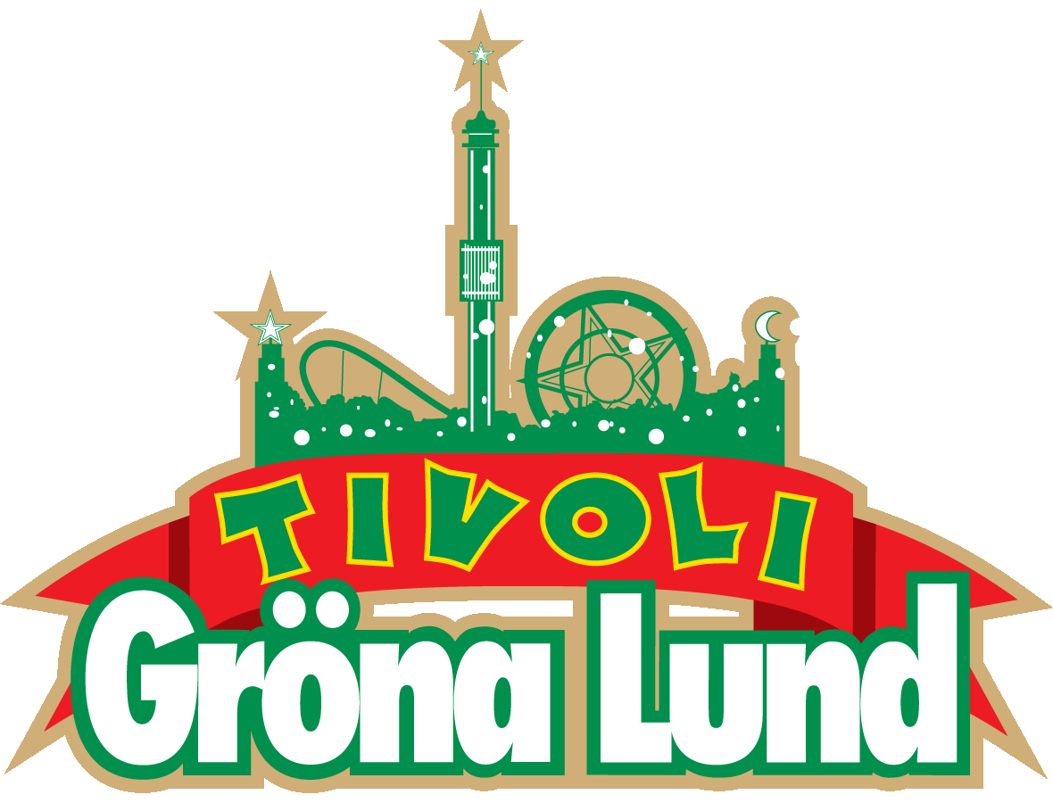

Pressmeddelande 2019-11-26

GRÖNA LUND FÅR NY EVENT- OCH FÖRSÄLJNINGSCHEF  
**Sedan i våras har Gröna Lund varit utan försäljningschef, men nu står det klart vem som tar över tjänsten. Johan Lotsander, som sedan 2010 arbetat med event på Gröna Lund i olika roller, får nu ansvaret att driva arbetet vidare på det 136-åriga tivolits event- och försäljningsavdelning.**

Sedan i våras har Gröna Lund varit utan försäljningschef, men nu är tjänsten tillsatt. Denna gång valde man att rekrytera en intern förmåga och valet föll på Johan Lotsander, som både kan tivolit och B2B-affären på sina fem fingrar. Johan Lotsander har arbetat med event och affärsutveckling både mot företags- och privatsidan på Gröna Lund under flera år, nu senast i rollen som projektledare för tivolits Halloweensatsning. Johan Lotsanders uppdrag i den nya rollen blir bland annat att vidareutveckla affären inom större möten och event, i första hand mot företagsidan.

- Det känns såklart väldigt kul att få förtroendet som det här uppdraget innebär. Jag kan vår verksamhet inom event- och företagsförsäljning väldigt väl vid det här laget och därför ska det bli extra roligt att få driva arbetet vidare med att utveckla vår affär inom området. Det känns som om vi bara har skrapat på ytan till vilka möjligheter som finns här. Att vi dessutom har en unik arena för event och ett team som verkligen brinner för att leverera upplevelser utöver det vanliga gör inte saken sämre, säger Johan Lotsander, ny event- och försäljningschef på Gröna Lund.

För mer informationkontakta Annika Troselius, Informationschef på telefon 0708-580050 eller e-mail [annika.troselius@gronalund.com](mailto:annika.troselius@gronalund.com). För pressbilder besök Gröna Lunds bildbank [www.bilder.gronalund.com](http://www.bilder.gronalund.com)